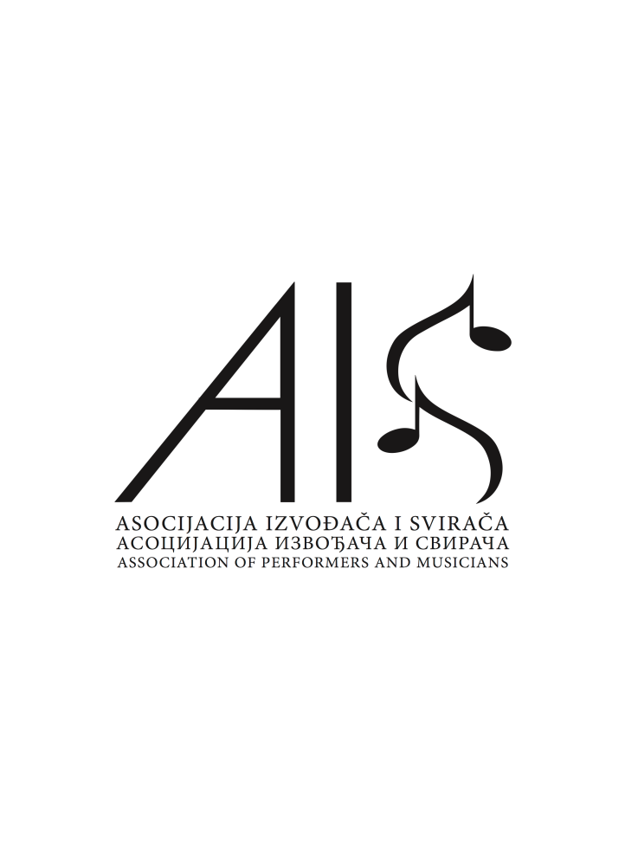
Asocijacija izvođača i svirača
ul. Jošanička bb, 71 320 Vogošća
ul. Jahorinska broj 26, 71 420 Pale
ID:4403733730007
pdv: 403733730007
Broj žiro računa kod Uni Credit Banka:
3387202254275832
Tel: +387 33 425 400; +387 57 316 557;
+387 62 345 062; +387 62 345 061;
e-mail:ais@aisbih.org
www.aisbih.org

IZJAVA O TERITORIJALNOM OBIMU PRIJENOSA
PRAVA IZVOĐAČA

Ime: _______________________________________

Prezime : ___________________________________

Datum rođenja: ______________________________

Država i mjesto rođenja: ______________________________

Stalno prebivalište Ulica i broj:_______________________________________________

Poštanski broj ____________ Grad: _____________ Država:_______________________

Ovim putem ovlašćujem Asocijaciju izvođača i svirača „AIS“ da kolektivno ostvaruje moja prava- prava izvođača muzičkih djela kako slijedi (odabrati samo jednu opciju):

□ Za cijeli svijet, osim za zemlje (WW-) □ Samo za teritorij Bosne i Hercegovine(R)

__________________________________ □ Za teritorij Bosne i Hercegovine + (R+)
__________________________________ ___________________________________
__________________________________ ___________________________________
__________________________________ ___________________________________
__________________________________ ___________________________________
__________________________________ ___________________________________
__________________________________ ___________________________________

Datum i mjesto: Vlastoručni potpis:
________________________________ ____________________________________

